Chiques, pensando en la forma de utilización de los servicios, según lo que planteó Noe el fin de semana.

1. Se me ocurre que si el que está logueado es USUARIO, podría ver los profesionales que querría contratar.

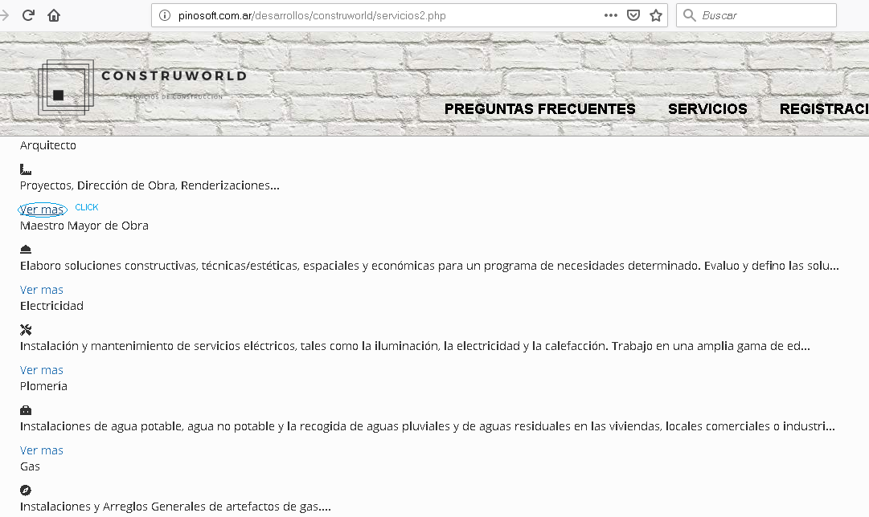

Al hacer click en una profesión, por ejemplo Arquitectos, se despliega el listado de arquitectos.

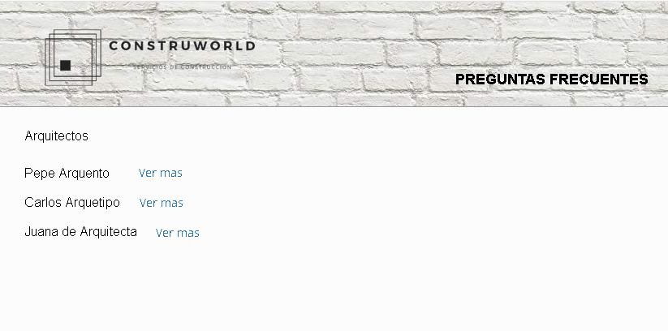

Allí el usuario puede hacer click en uno de los arquitectos , tras lo que se abre una nueva pantalla en la que puede establecer una comunicación y contratar al mismo, tal como alguna vez lo planteamos.

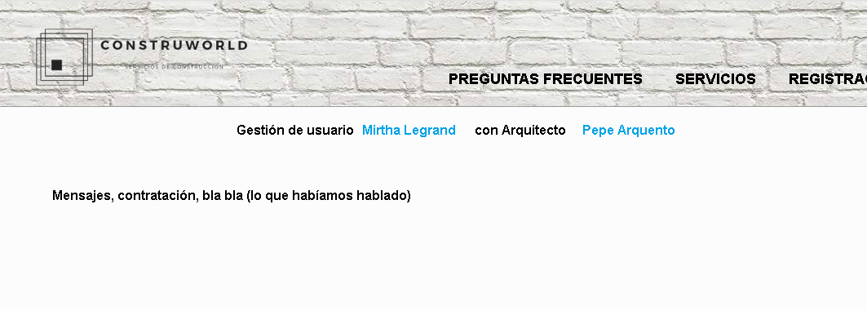

2) Ahora bien, si quien está logueado es PRESTADOR, bien podría contactarse con otros colegas para comunicarse, o para establecer grupos de trabajo (por ejemplo, un arquitecto con un MMO y un electricista) Así podrían ofrecer sus servicios en “combo”.

